Evaluación Sumativa N°1
Archivo de programa del lado del servidor
Documento técnico – Proyecto ZonaOcio
Asignatura: Programación Back End (TI3041)
Carrera: Ingeniería en Informática / Analista Programador
Sede: La Serena
Docente: Alex Díaz Araos
Estudiante: ________________________________
RUT: ________________________________
Fecha: ________________________________

1. Descripción general del proyecto
ZonaOcio es un sitio web informativo desarrollado con Django que presenta dos categorías de información: un catálogo de videojuegos y una cartelera de películas. La solución se construyó con una arquitectura modular compuesta por dos aplicaciones Django independientes dentro del mismo proyecto.
Toda la información del sitio se almacena en archivos JSON (sin bases de datos). Las vistas leen y procesan estos archivos con Python y envían los datos a las plantillas mediante el contexto. La interfaz se desarrolló con Bootstrap 5.3.3 guardado de forma local y con herencia de plantillas de Django.

1.1 Aplicaciones
Aplicación | Contenido | Vistas
videojuegos | Página de inicio del sitio y catálogo de 8 videojuegos (videojuegos.json). | inicio, listado, detalle
peliculas | Cartelera de 8 películas, temática distinta a la app 1 (peliculas.json). | listado, detalle

1.2 Tecnologías utilizadas
- Python 3 y Django 5.2 (framework del lado del servidor).
- WhiteNoise 6.12: librería externa para servir los archivos estáticos del sitio.
- Bootstrap 5.3.3 local (static/bootstrap/css y static/bootstrap/js).
- Archivos JSON como fuente de datos.
- Git y GitHub para el control de versiones.

1.3 Cumplimiento de requerimientos
Requerimiento | Cómo se cumple
Proyecto principal | Proyecto Django «zonaocio» (settings.py, urls.py, wsgi.py).
Dos aplicaciones integradas | videojuegos y peliculas, registradas en INSTALLED_APPS.
urls.py principal como punto de entrada | zonaocio/urls.py usa include() para vincular las rutas de cada app.
urls.py propio y ≥2 vistas por app | videojuegos: 3 vistas. peliculas: 2 vistas. Cada una con su urls.py.
Variables, tipos, operadores y estructuras de control | utils.py y views.py: listas, diccionarios, sets, if/elif/else, for, comprensiones de listas, divmod, sorted, try/except.
Funciones | cargar_videojuegos(), formatear_precio(), nivel_calificacion(), obtener_generos(), buscar_por_id(), formatear_duracion(), calcular_estrellas(), etc.
Librería externa | WhiteNoise (middleware para archivos estáticos), declarada en requirements.txt.
Sin base de datos | DATABASES = {} en settings.py; no se instalan apps que requieran BD.
Datos en JSON leídos desde las vistas | videojuegos/data/videojuegos.json y peliculas/data/peliculas.json, leídos con el módulo json y enviados por contexto.
Bootstrap local | Archivos CSS y JS dentro de static/bootstrap/.
base.html con navbar, encabezado, pie y estáticos | templates/base.html, usando {% load static %} y bloques titulo, encabezado, subtitulo y contenido.
Herencia de plantillas | Todas las páginas usan {% extends "base.html" %}; las tarjetas se reutilizan con {% include %}.
Navegación entre ambas apps | La barra de navegación y el pie de página enlazan ambas aplicaciones desde cualquier página.
Imágenes locales por app | Banner y portadas en videojuegos/static/videojuegos/img y peliculas/static/peliculas/img, cargadas con {% static %}.

2. Estructura de carpetas del proyecto
Trabajo-Backend2026/
├── manage.py
├── requirements.txt
├── README.md
├── .gitignore
├── zonaocio/ (proyecto principal)
│ ├── settings.py
│ ├── urls.py (rutas principales)
│ ├── wsgi.py / asgi.py
├── templates/
│ └── base.html (plantilla base)
├── static/
│ ├── bootstrap/css/bootstrap.min.css
│ ├── bootstrap/js/bootstrap.bundle.min.js
│ ├── css/estilos.css
│ └── img/logo.svg
├── videojuegos/ (aplicación 1)
│ ├── data/videojuegos.json
│ ├── static/videojuegos/img/ (banner y portadas)
│ ├── templates/videojuegos/ (inicio, listado, detalle, tarjeta)
│ ├── urls.py
│ ├── utils.py (lectura del JSON)
│ └── views.py
└── peliculas/ (aplicación 2)
├── data/peliculas.json
├── static/peliculas/img/
├── templates/peliculas/ (listado, detalle, tarjeta)
├── urls.py
├── utils.py
└── views.py

2.1 Rutas del sitio
URL | Aplicación | Vista | Descripción
/ | videojuegos | inicio | Presentación, estadísticas y destacados.
/videojuegos/ | videojuegos | listado | Catálogo con búsqueda, filtro por género y orden.
/videojuegos/<id>/ | videojuegos | detalle | Ficha del videojuego y sugerencias.
/peliculas/ | peliculas | listado | Cartelera en tarjetas o tabla, con búsqueda y filtro.
/peliculas/<id>/ | peliculas | detalle | Ficha de la película y recomendaciones.

3. Funcionamiento del sitio
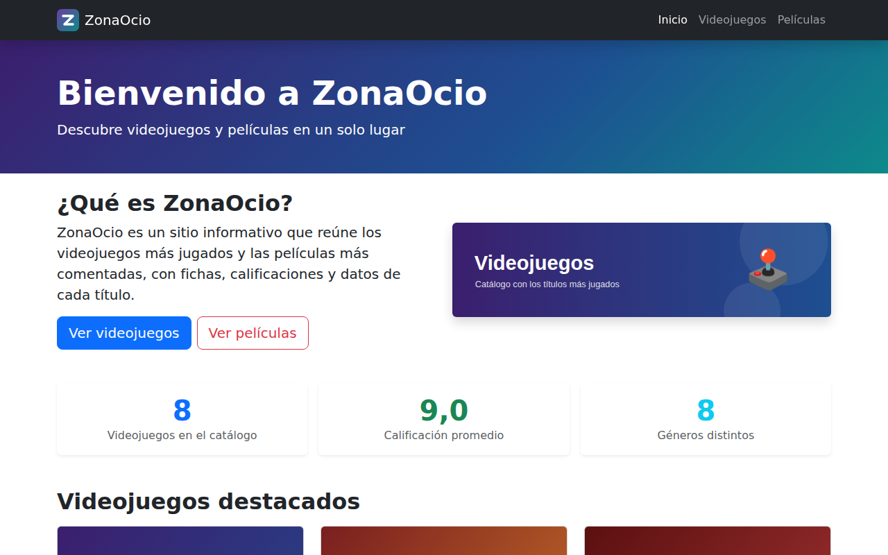
Figura 1. Página de inicio (app videojuegos).
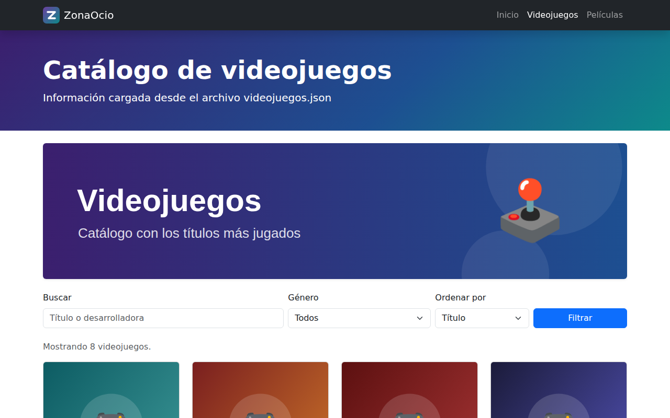
Figura 2. Catálogo de videojuegos leído desde videojuegos.json.
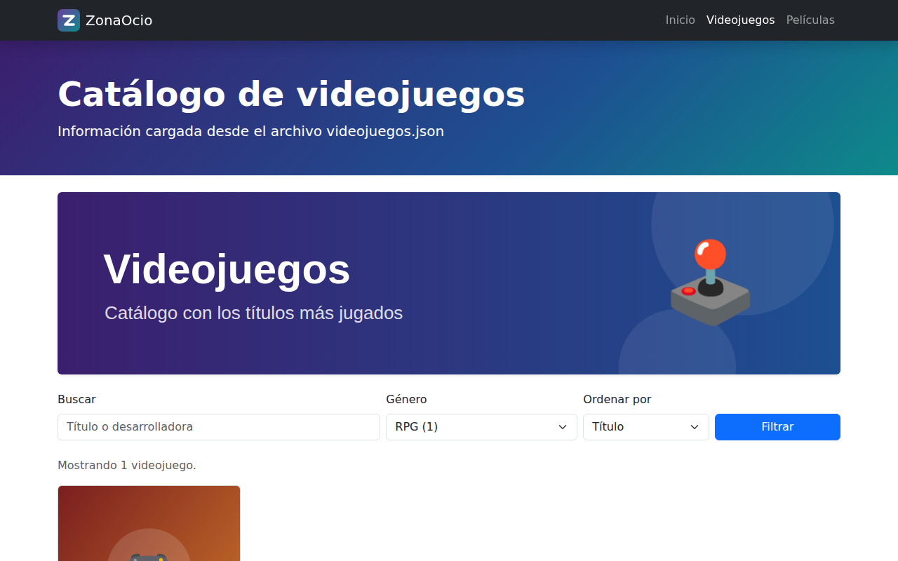
Figura 3. Catálogo filtrado por género (RPG).
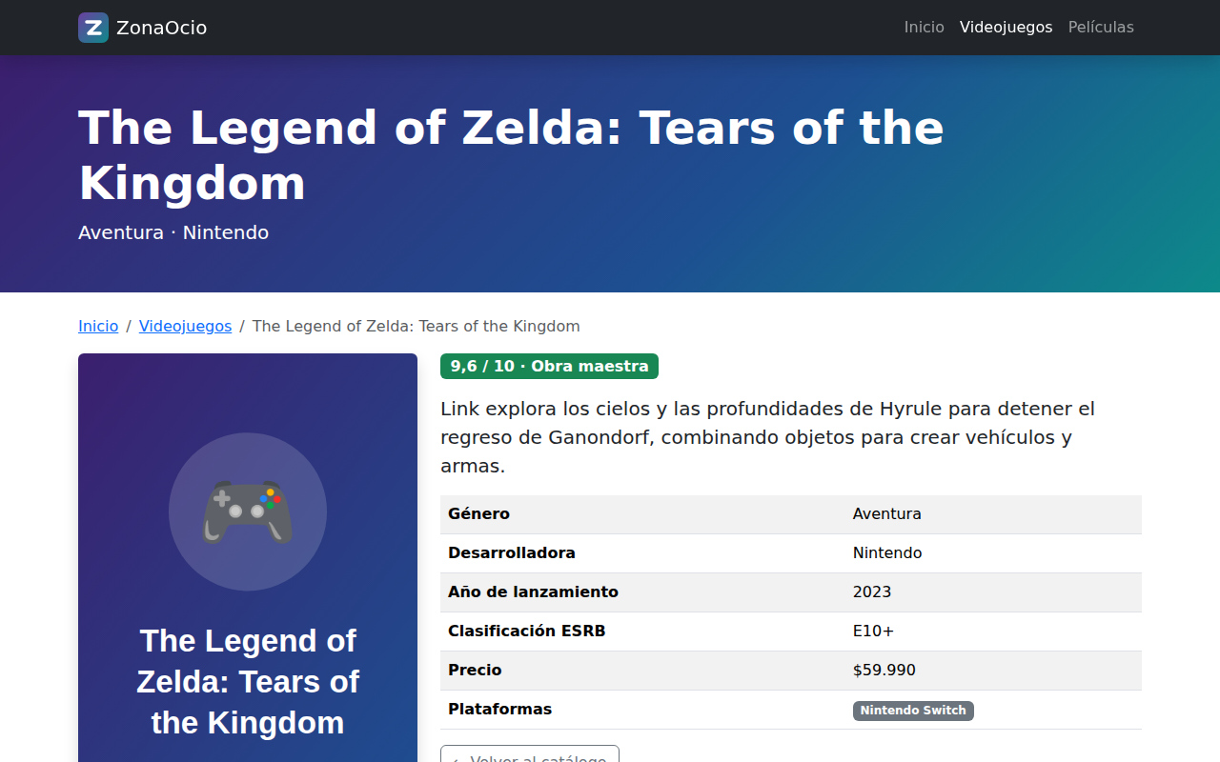
Figura 4. Ficha de detalle de un videojuego.
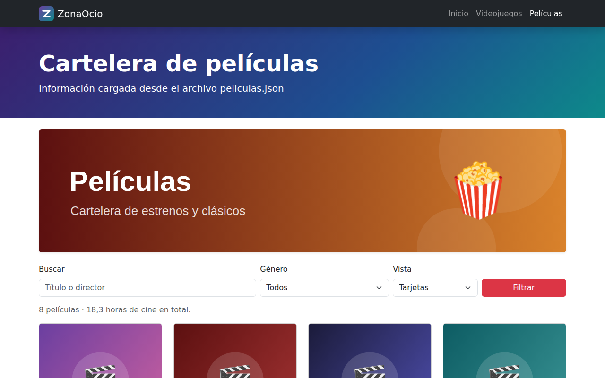
Figura 5. Cartelera de películas leída desde peliculas.json (vista tarjetas).
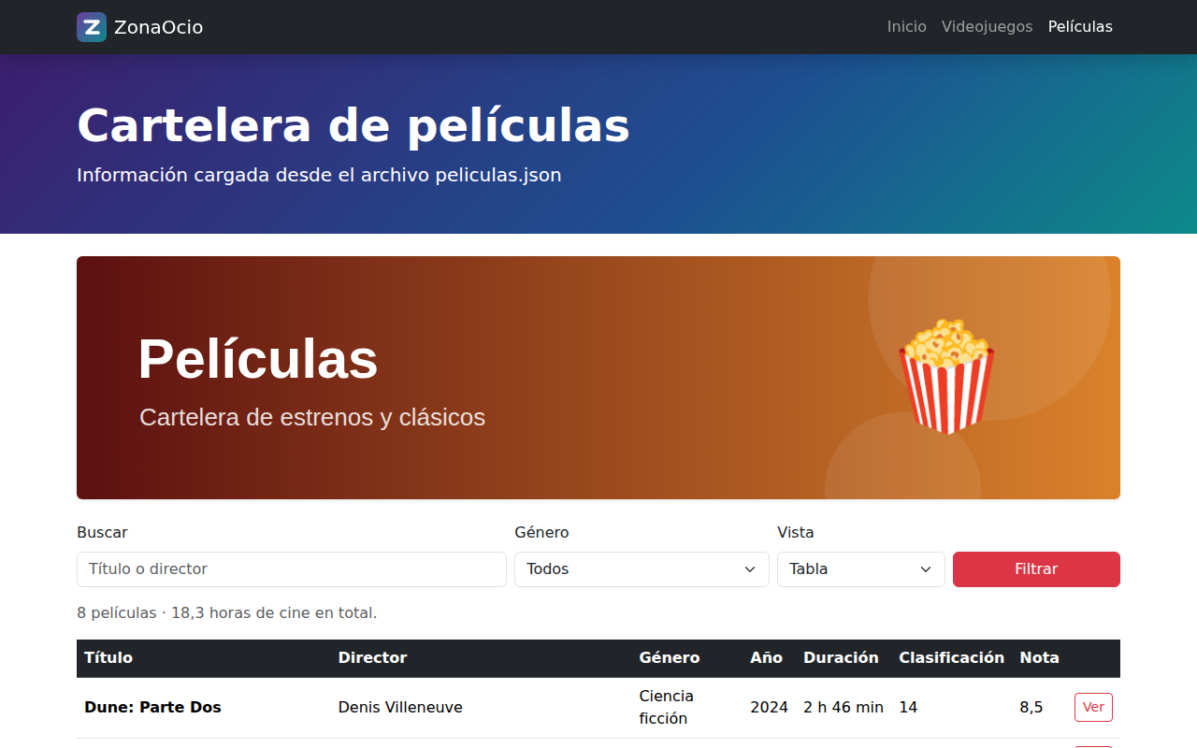
Figura 6. Cartelera de películas en vista de tabla.
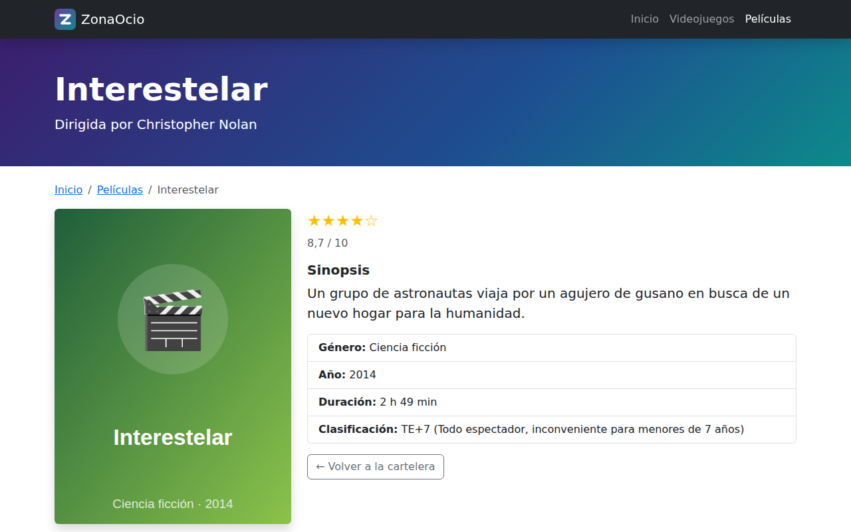
Figura 7. Ficha de detalle de una película.

3.1 Carga de datos desde JSON (extracto)
def cargar_videojuegos():
try:
with open(RUTA_JSON, encoding="utf-8") as archivo:
datos = json.load(archivo)
except (FileNotFoundError, json.JSONDecodeError):
return []

for juego in datos:
juego["precio_texto"] = formatear_precio(juego["precio"])
juego["nivel"], juego["color"] = nivel_calificacion(juego["calificacion"])
return datos

4. Evidencia del uso de Inteligencia Artificial
Herramienta utilizada: Claude (Anthropic), mediante Claude Code. Se utilizó como asistente para planificar el proyecto, diseñar la interfaz con Bootstrap, generar componentes HTML y programar la carga de datos desde archivos JSON.
[COMPLETAR] Insertar aquí las capturas de pantalla de la conversación con la IA.

4.1 Prompts utilizados
N° | Prompt
1 | «Quiero que me ayudes a realizar este trabajo en donde vayamos paso a paso haciéndolo y siguiéndolo a la letra. Respeta todo lo que el pdf mencione siempre y solo hace lo que se mencione en él, también dime qué cosas tengo que hacer yo.» (adjuntando la pauta de la evaluación)
2 | «No cuento con el trabajo de la sumativa 1, por ende tienes que hacerlo tú. Quiero que también lo sigas paso a paso y tal como lo haces hasta ahora. Una vez tengas el trabajo terminado me avisas y seguimos con la evaluación 2.» (adjuntando el enunciado de la Evaluación Sumativa N°1)
[COMPLETAR] Agregar aquí cualquier otro prompt que hayas usado (por ejemplo, para pedir cambios en el diseño).

4.2 Respuestas obtenidas y cómo se incorporaron al proyecto
Uso de la IA | Respuesta obtenida | Incorporación en el proyecto
Planificación | Resumen de los requerimientos del enunciado y un plan por pasos: proyecto y apps, Bootstrap local, JSON, imágenes, vistas y plantillas, y documentación. | Se siguió el plan en ese orden. Cada paso quedó registrado como un commit en GitHub.
Diseño y mejora de la interfaz | Propuesta de base.html con navbar oscura responsiva, encabezado con degradado, pie de página y estilos propios (efecto hover en tarjetas y proporción de portadas). | templates/base.html y static/css/estilos.css. Tras revisar capturas se hicieron mejoras: la duración «3 h 0 min» pasó a «3 h» y se evitó que la columna de duración se partiera en dos líneas.
Componentes HTML y Bootstrap | Tarjetas (cards) reutilizables, formularios de filtro con grid, tabla con table-hover, breadcrumb, badges y list-group. | Plantillas tarjeta.html de cada app (incluidas con {% include %}), listado.html y detalle.html.
Carga de datos desde JSON | Funciones en utils.py que leen el JSON con json.load, controlan errores con try/except y agregan campos calculados (precio en formato CLP, nivel y estrellas). | videojuegos/utils.py y peliculas/utils.py, usadas por las vistas en views.py, que envían los datos por contexto.
Estructuras de Python | Filtros con comprensiones de listas, orden con sorted y lambda, conteo de géneros con diccionarios y búsqueda con for e if. | Vistas listado (búsqueda, filtro y orden) y detalle (sugerencias por plataforma o género).

4.3 Reflexión
La IA aceleró la construcción de la interfaz y de la lógica de lectura de datos. Todo el código generado se revisó y probó ejecutando el servidor de desarrollo y navegando por cada ruta (incluida una ruta inexistente que devuelve 404) antes de incorporarlo al repositorio.
[COMPLETAR] Opcional: agrega tu propia reflexión sobre qué aprendiste usando la IA.

